Elizangela Rosa Paz dos Santos

 elisangelarosa746@gmail.com
 (71) 98819-1801 (whatsapp)
Residente a Avenida Araci, Nº 04, São Cristóvão, Salvador - BA,
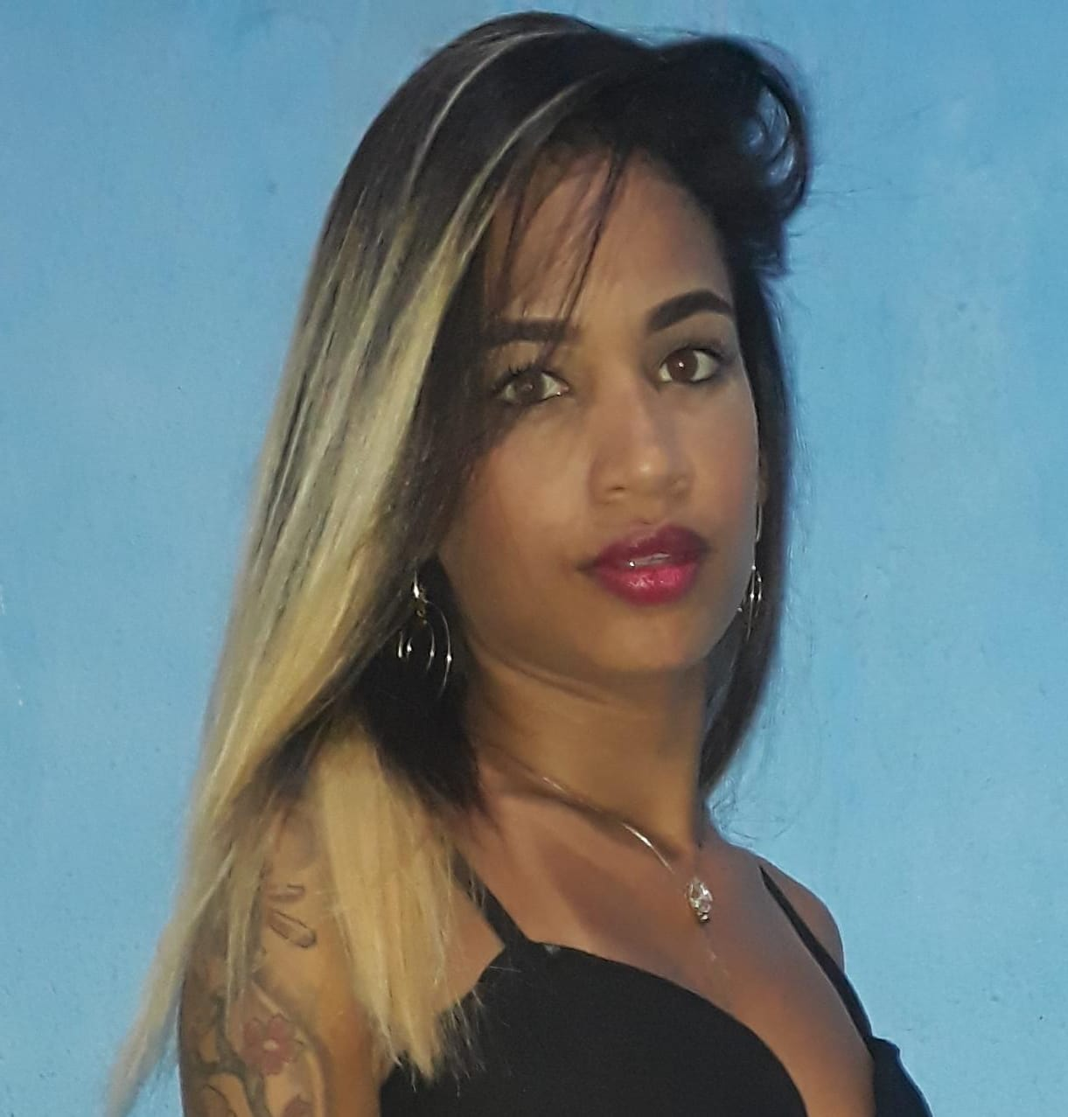

OBJETIVO:

Contratação CLT na área de atendimento ao cliente, recepção, caixa, vendas e atividades relacionadas.

FORMAÇÃO:

Ensino médio Completo (Salvador - BA).

EXPERIÊNCIA PROFISSIONAL:

Loja Mundo Mobi / Salvador Norte Shopping
Período: Março 2020 a Fevereiro 2022.
Função: Assistente Operacional (Abertura e Fechamento de loja, Vendedora, Caixa)
Responsabilidades: Atendimento ao cliente, vendas internas e externas. Demonstração e apresentação dos produtos, fechamento de vendas. Pagamentos, recebimento de valores, fechamento de caixa
Loja Smob / Salvador Norte Shopping
Período: Dezembro 2017 a Agosto 2019.
Função: Assistente Operacional (Abertura e Fechamento de loja, Vendedora, Caixa)
Responsabilidades: Atendimento ao cliente, vendas internas e externas. Demonstração e apresentação dos produtos, fechamento de vendas. Pagamentos, recebimento de valores, fechamento de caixa.
Loja Abiatar / Salvador Norte Shopping
Período: Novembro 2014 Agosto 2015.
Função: Vendedora e Caixa (Abertura e Fechamento de loja)
Responsabilidades: Atendimento ao cliente, vendas internas e externas. Demonstração e apresentação dos produtos, fechamento de vendas. Pagamentos, recebimento de valores, fechamento de caixa.

CURSOS DE APERFEIÇOAMENTO / CONGRESSOS / PALESTRAS:

- Designers de Sobrancelhas, micropigmentação Labial
- Atendimento ao Cliente, auxiliar de escritório, telefonista e recepcionista – América Cursos.
- Informática básica e telemarketing - GRG Informática;

Perfil proativo, participativo e total facilidade para o trabalho em equipe.

